Протокол № 23
заседания членов Совета Некоммерческого партнерства «Межрегиональное объединение дорожников «СОЮЗДОРСТРОЙ»

г. Москва 02 сентября 2016 года

Форма проведения: очная

Присутствовали члены Совета: Кошкин Альберт Александрович – Президент ОАО «Сибмост», Хвоинский Леонид Адамович – генеральный директор СРО НП «МОД «СОЮЗДОРСТРОЙ», Андреев Алексей Владимирович – генеральный директор ОАО «ДСК «АВТОБАН», Нечаев Александр Федорович – Председатель Совета директоров ООО «Севзапдорстрой», Рощин Игорь Валентинович – Первый заместитель генерального директора ОАО «Дорисс», Любимов Игорь Юрьевич – генеральный директор ООО «СК «Самори», Лилейкин Виктор Васильевич – генеральный директор ЗАО «Союз-Лес», Данилин Алексей Валерьевич – Исполнительный директор ООО «Магма 1», Вагнер Яков Александрович – Генеральный директор ООО «Стройсервис», Абрамов Валерий Вячеславович – генеральный директор ЗАО «ВАД», Власов Владимир Николаевич – генеральный директор ПАО «МОСТОТРЕСТ».

Повестка дня:

- Рассмотрение заявления члена СРО НП «МОД «СОЮЗДОРСТРОЙ» о внесении изменений в Свидетельство о допуске к видам работ, которые оказывают влияние на безопасность объектов капитального строительства на особо опасных и технически сложных объектах, объектов использования атомной энергии, согласно Перечня видов работ, утвержденного Приказом № 624 Минрегионразвития России от 30.12.2009 г.;
- Рассмотрение вопроса о переоформлении Свидетельства о допуске в связи со сменой организационно-правовой формы организации - члена партнерства СРО НП «МОД «СОЮЗДОРСТРОЙ».
- Рассмотрение вопроса о переоформлении Свидетельства о допуске в связи со сменой наименования организации - члена партнерства СРО НП «МОД «СОЮЗДОРСТРОЙ».

По первому вопросу: выступил генеральный директор НП МОД «СОЮЗДОРСТРОЙ Хвоинский Л.А. – в соответствии с поданным заявлением, предлагаю внести изменение в Свидетельство о допуске к работам, которые оказывают влияние на безопасность объектов капитального строительства, включая особо опасные и технически сложные объекты, согласно Перечня видов работ, утвержденного Приказом № 624 Минрегионразвития России от 30.12.09 г. следующей организации – члену Партнерства: ООО «Стройконтроль-2018».

Решили: Внести изменение в Свидетельство о допуске к работам, которые оказывают влияние на безопасность объектов капитального строительства включая особо опасные и технически сложные объекты, согласно Перечня видов работ, утвержденного Приказом № 624 Минрегионразвития России от 30.12.09 г. следующей организации - члену СРО НП «МОД «СОЮЗДОРСТРОЙ»: ООО «Стройконтроль-2018».

Голосовали:
За – 11 голосов, против – нет, воздержался – нет.

По второму вопросу: выступил зам. генерального директора СРО НП «МОД «СОЮЗДОРСТРОЙ» Суханов П.Л. в соответствии с поданными документами о смене организационно-правовой формы организации – члена Партнерства ОАО «Дорожное эксплуатационное предприятие № 53» на ООО «Дорожное эксплуатационное предприятие № 53», прошу Вас рассмотреть вопрос о переоформлении и выдаче Свидетельства о допуске к видам работ, которые оказывают влияние на безопасность объектов капитального строительства согласно перечня, утвержденного Приказом № 624 Минрегионразвития России от 30.12.2009 г.

Решили: Переоформить и выдать Свидетельство о допуске к видам работ, которые оказывают влияние на безопасность объектов капитального строительства согласно перечня, утвержденного Приказом № 624 Минрегионразвития России от 30.12.2009 г. организации – члену СРО НП «МОД «СОЮЗДОРСТРОЙ»: ОАО «Дорожное эксплуатационное предприятие № 53» на ООО «Дорожное эксплуатационное предприятие № 53».

Голосовали:
За – 11 голосов, против – нет, воздержался – нет.

По третьему вопросу: выступил зам. генерального директора СРО НП «МОД «СОЮЗДОРСТРОЙ» Суханов П.Л. в соответствии с поданными документами о смене наименования организации – члена Партнерства ООО «Коммунтранс» на ООО «ДОРОЖНО-ТРАНСПОРТНАЯ СТРОИТЕЛЬНАЯ КОМПАНИЯ», прошу Вас рассмотреть вопрос о переоформлении и выдаче Свидетельства о допуске к видам работ, которые оказывают влияние на безопасность объектов капитального строительства согласно перечня, утвержденного Приказом № 624 Минрегионразвития России от 30.12.2009 г.

Решили: Переоформить и выдать Свидетельство о допуске к видам работ, которые оказывают влияние на безопасность объектов капитального строительства согласно перечня, утвержденного Приказом № 624 Минрегионразвития России от 30.12.2009 г. организации – члену Партнерства ООО «ДОРОЖНО-ТРАНСПОРТНАЯ СТРОИТЕЛЬНАЯ КОМПАНИЯ».

Голосовали:
За – 11 голосов, против – нет, воздержался – нет.

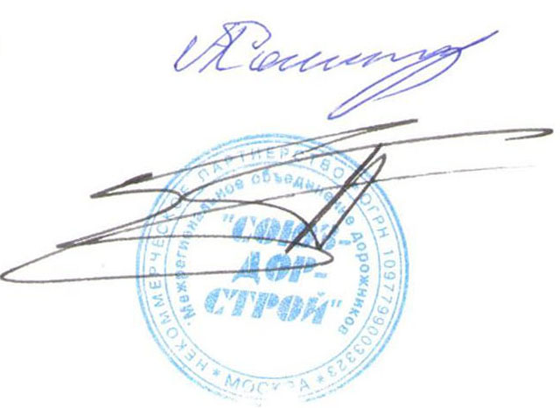
Председатель Совета Кошкин А.А.

Секретарь Совета Суханов П.Л.

